Министерство образования и молодежной политики Свердловской области



ГАПОУ СО «Екатеринбургский колледж транспортного строительства»

Отчёт по программе «**Синтаксис языка Kotlin. Программирование линейных и разветвляющихся алгоритмов на языке Kotlin.**»

Выполнила: Шумкова Т.С.

Группа: ПР-21

Преподаватель: Мирошниченко Г.В

2023

**Задание:**

**Входные и выходные данные**

**Листинг программы (если есть)**

**Скрин-шот экранов**

**Тестовые ситуации**

**Вывод**

**Задание 1**

Задание1:

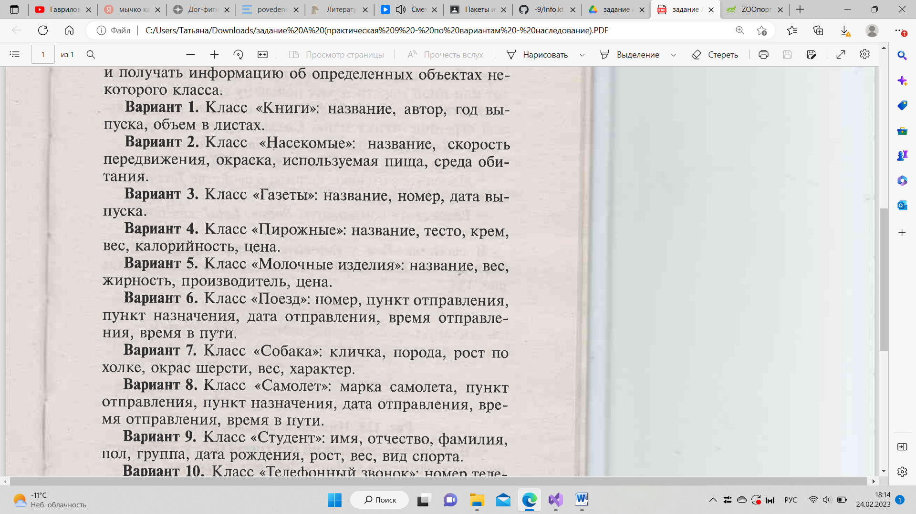

Входные данные: name(string),num(int),data(int)

Выходные данные: info1,info2,info3

Код:

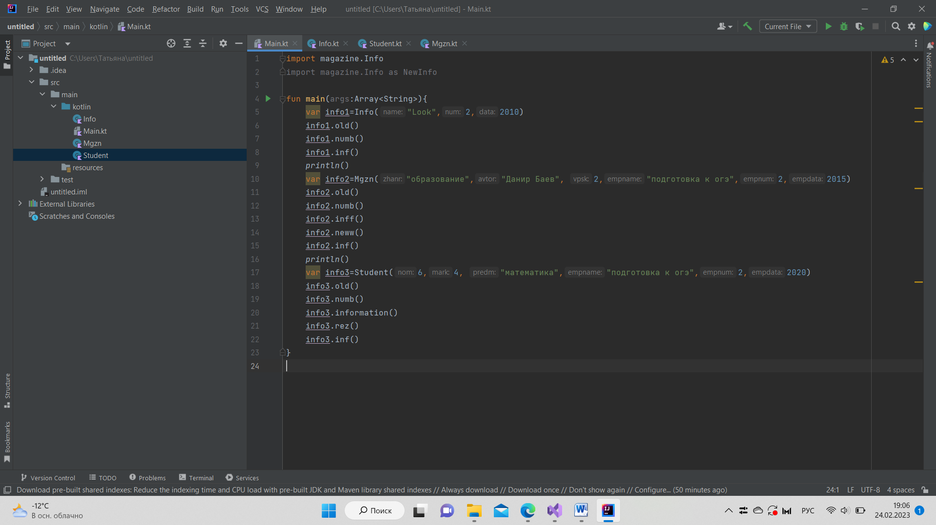

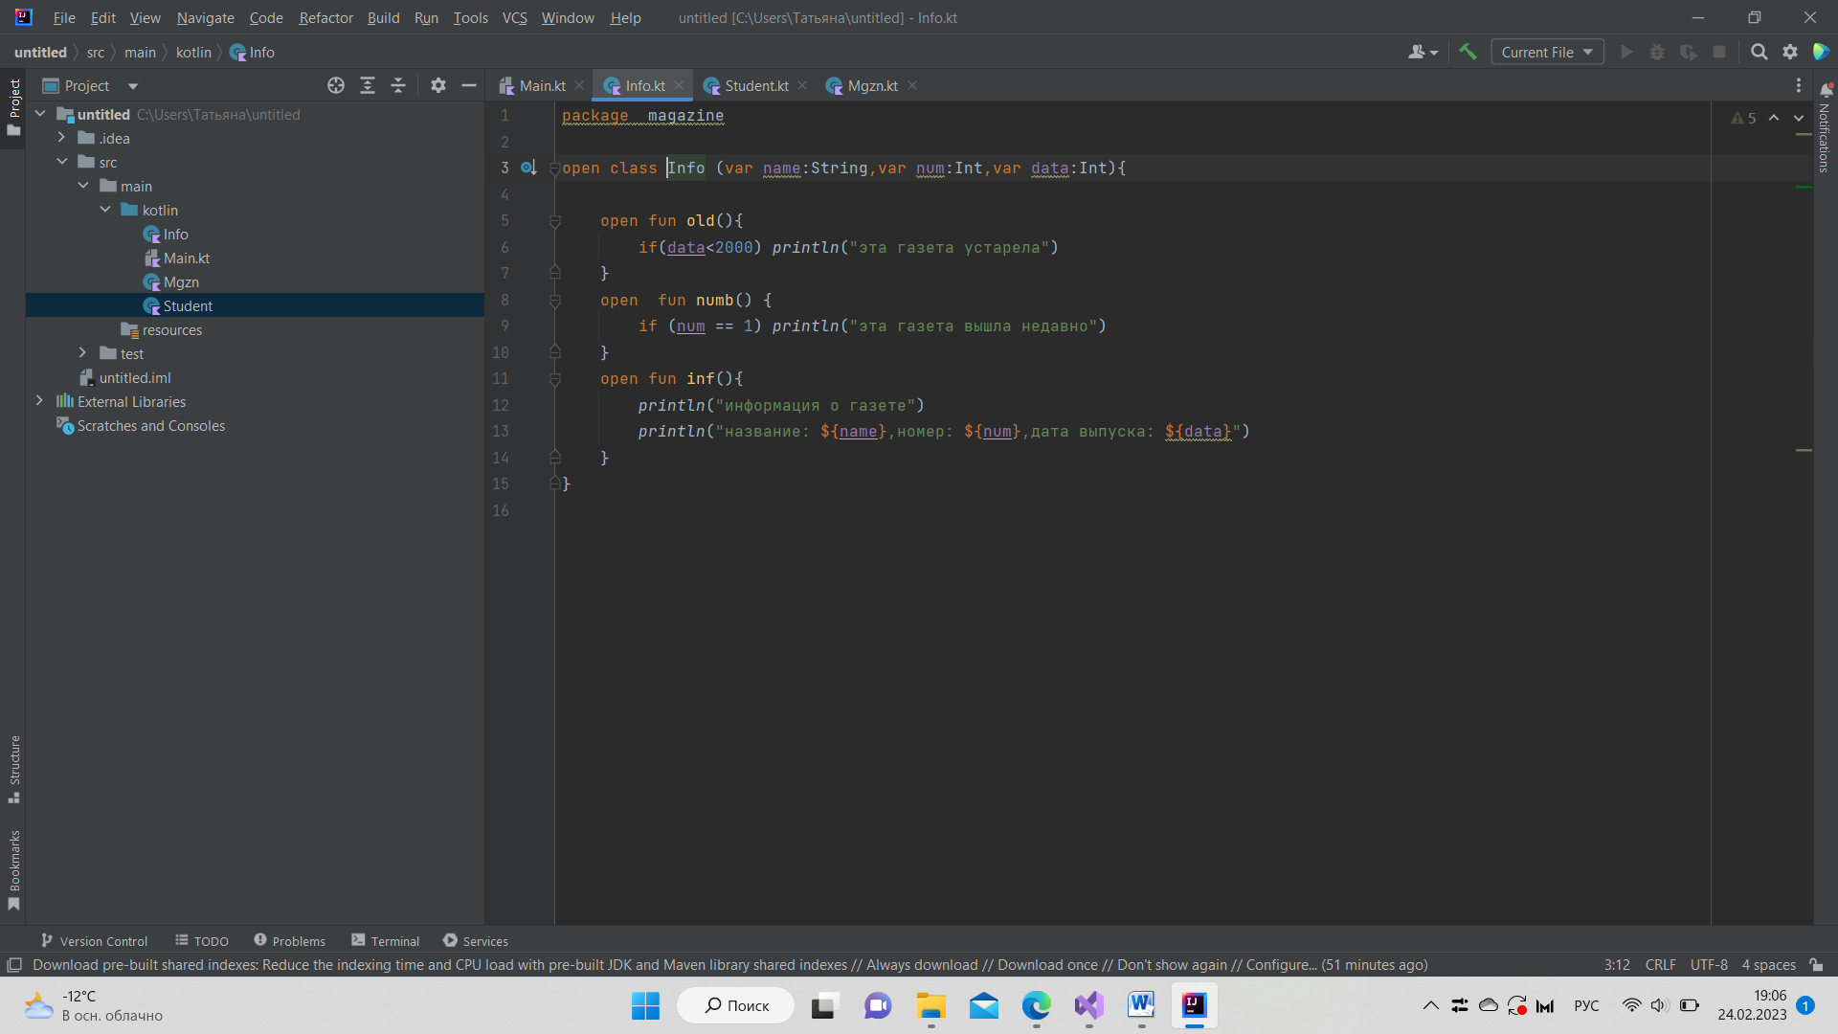

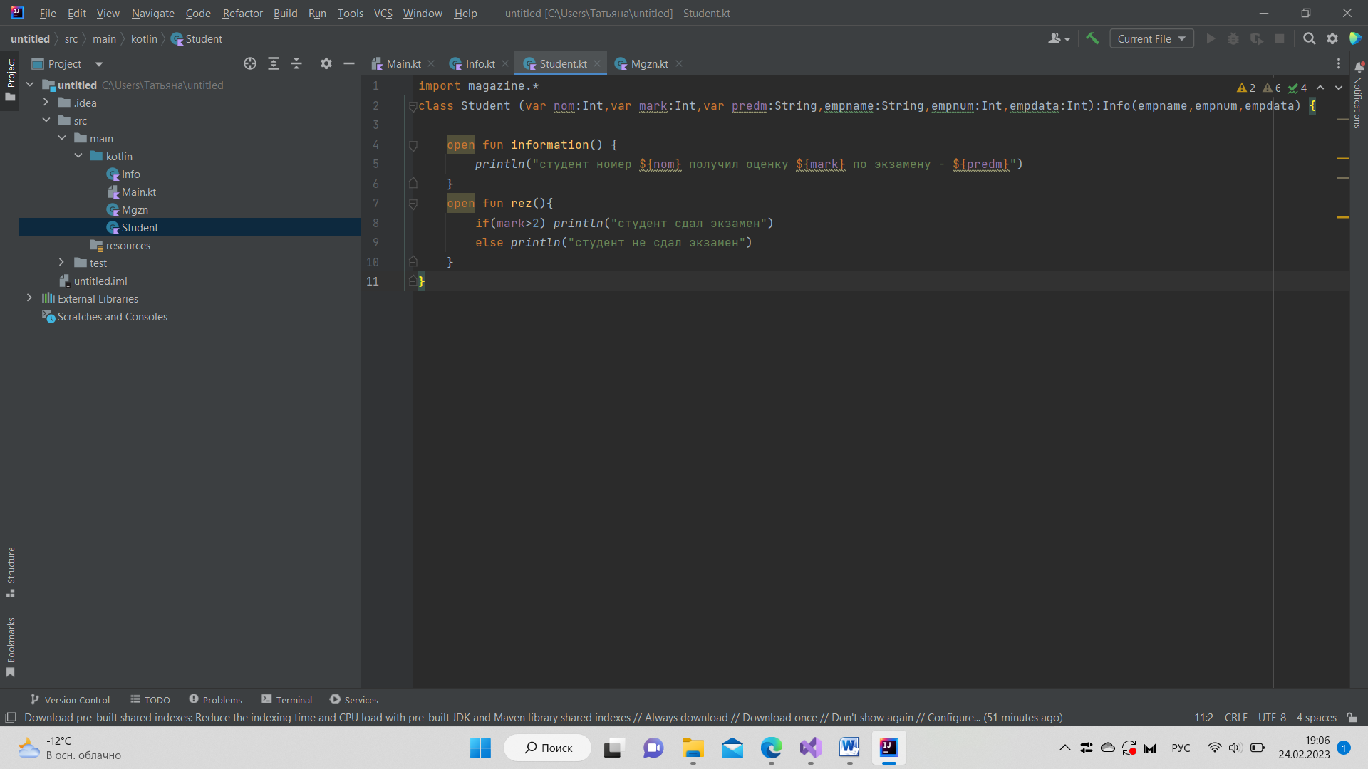

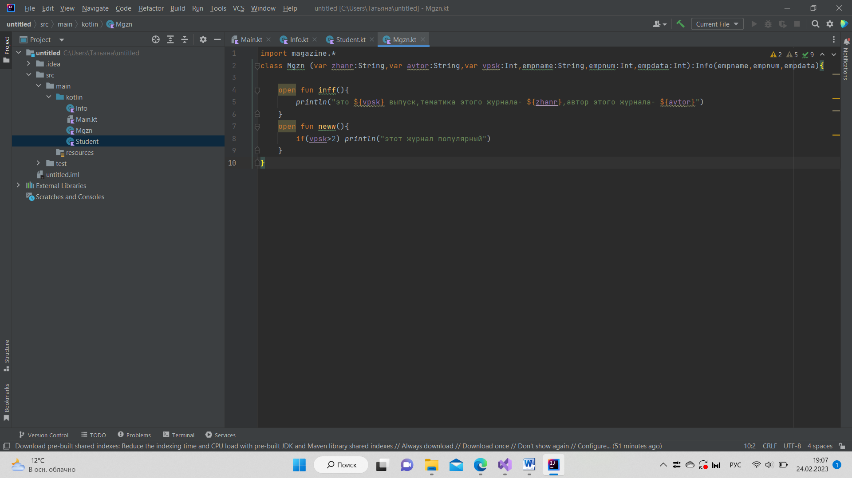

Тестовая ситуация:

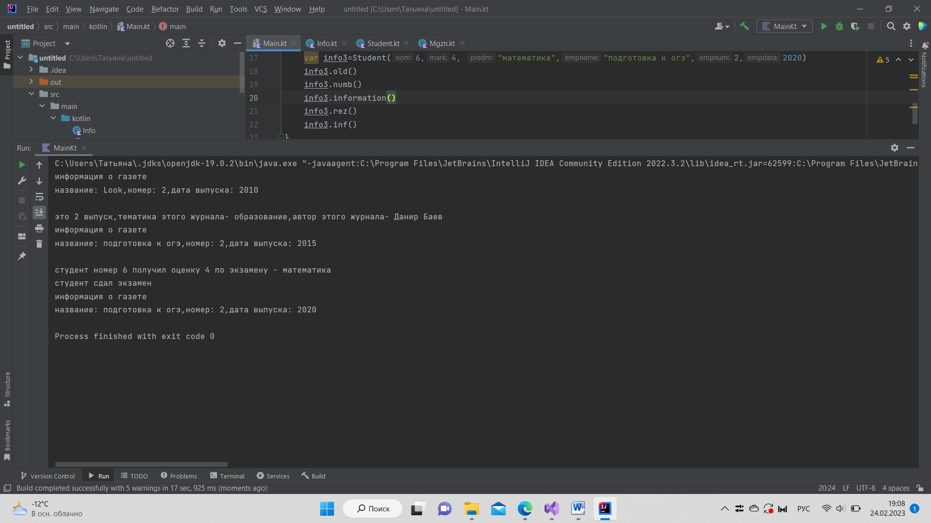

Задание2:

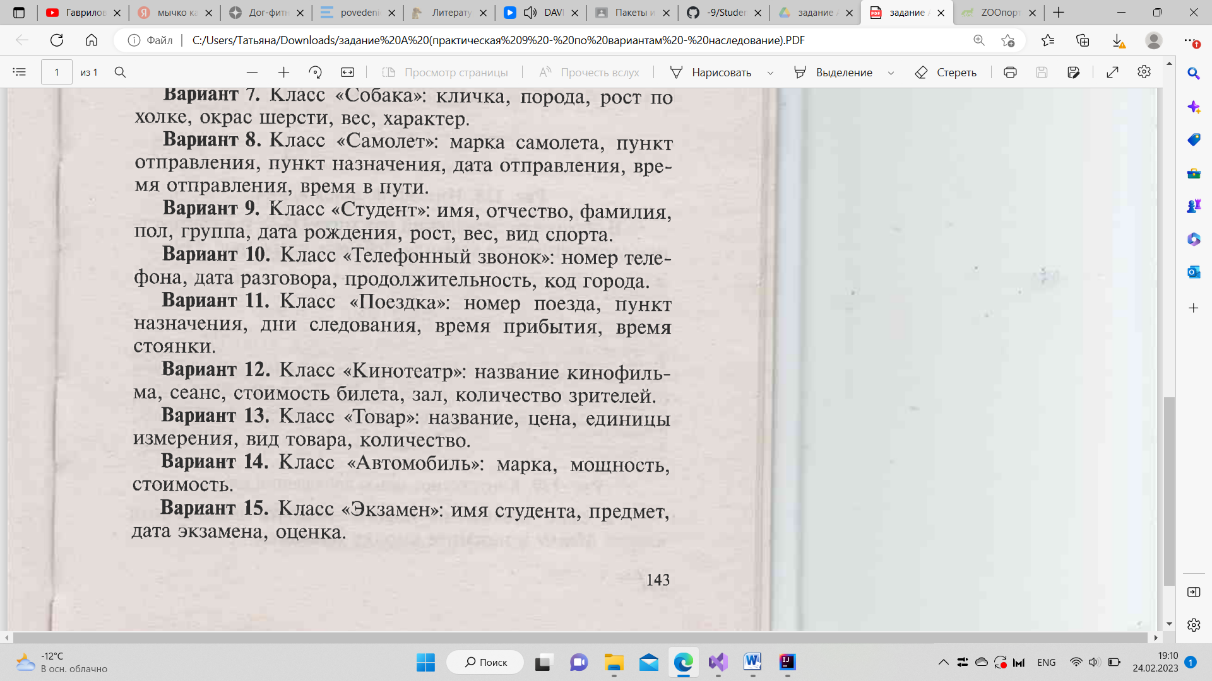

Входные nazvanie(string),name(string),data(string),mark(int)

Выходные: exam1,exam2,exam3

Код:

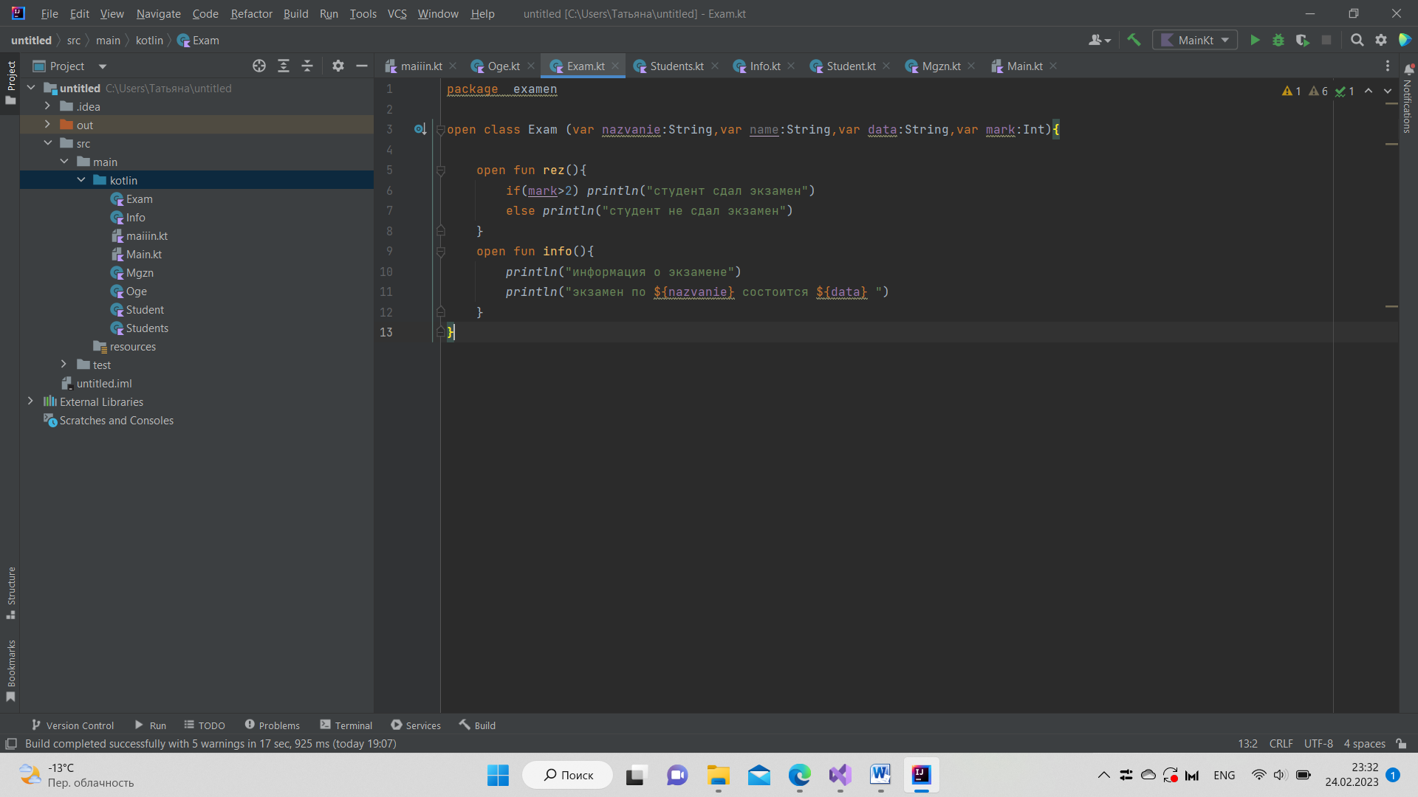

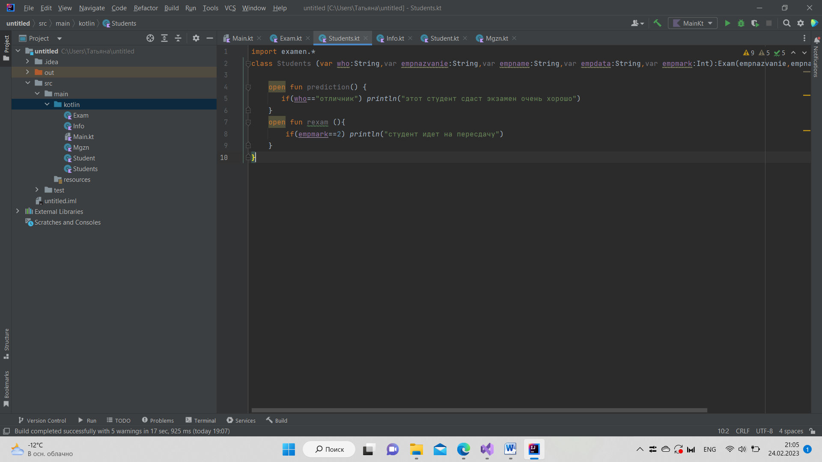

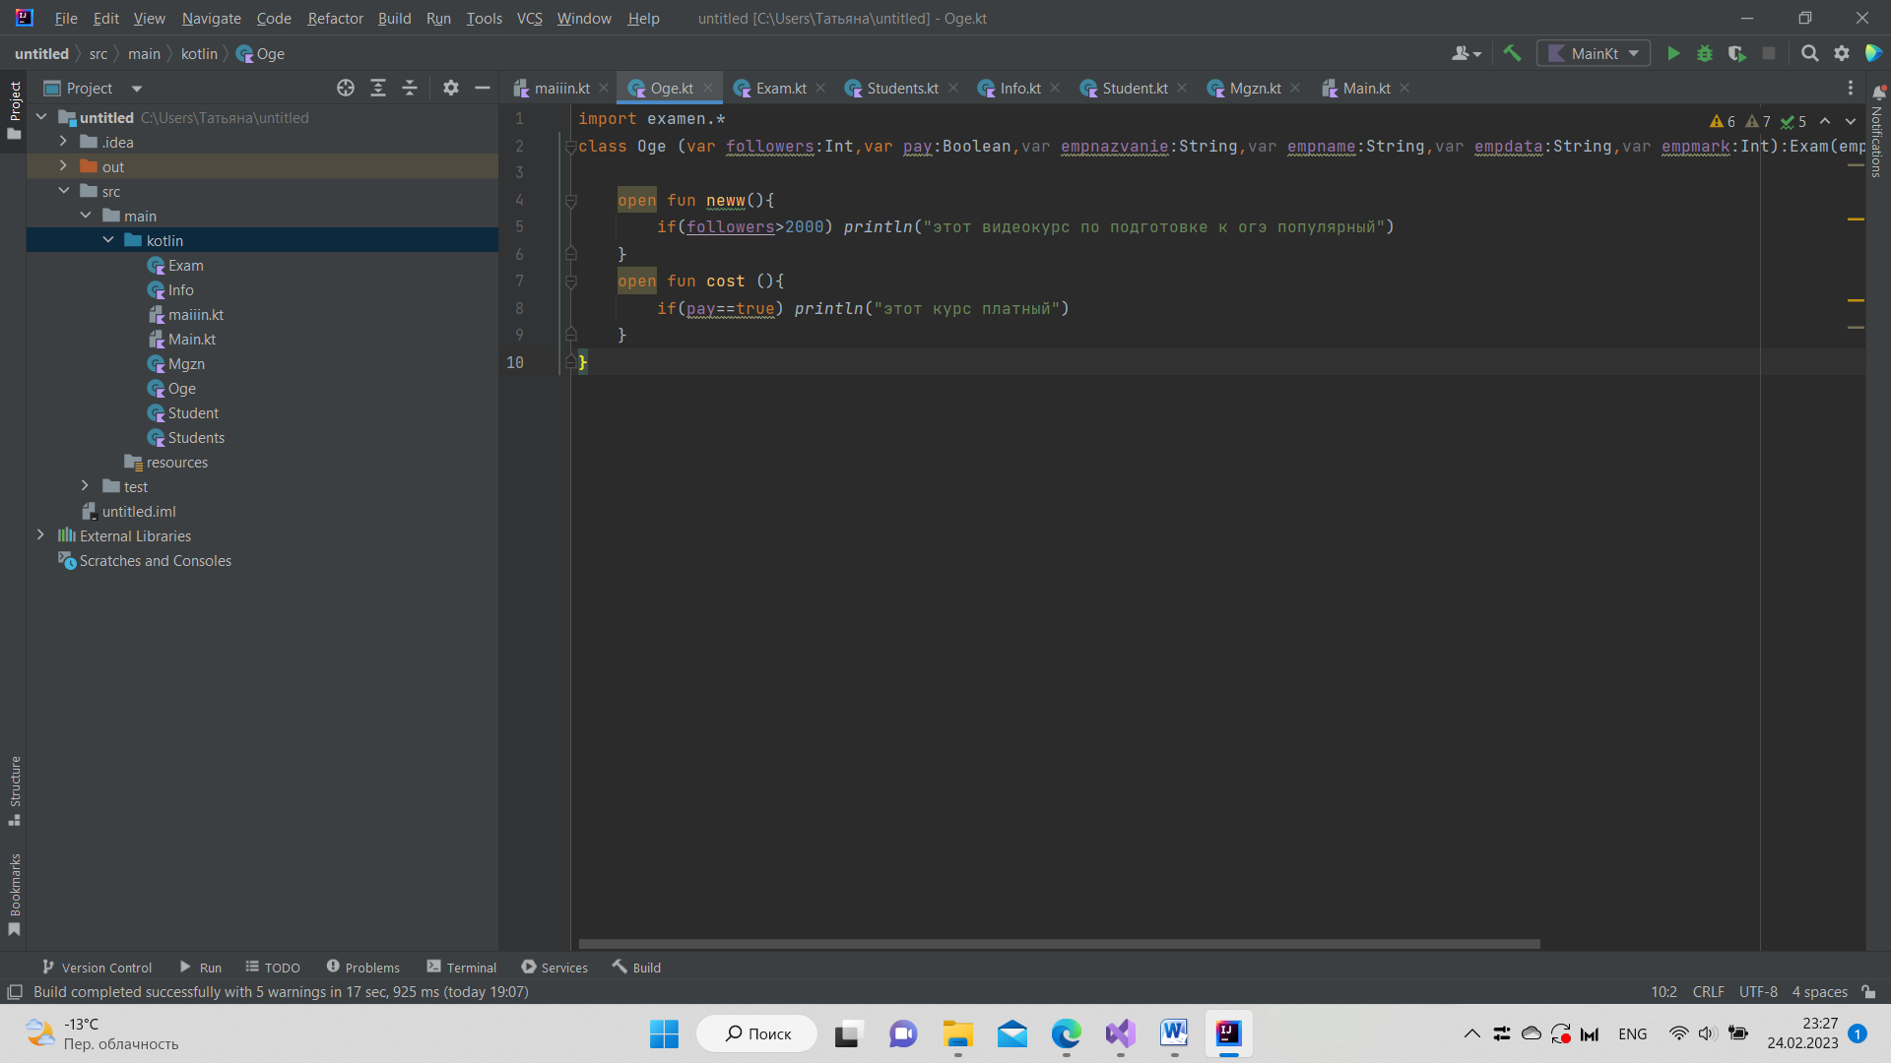

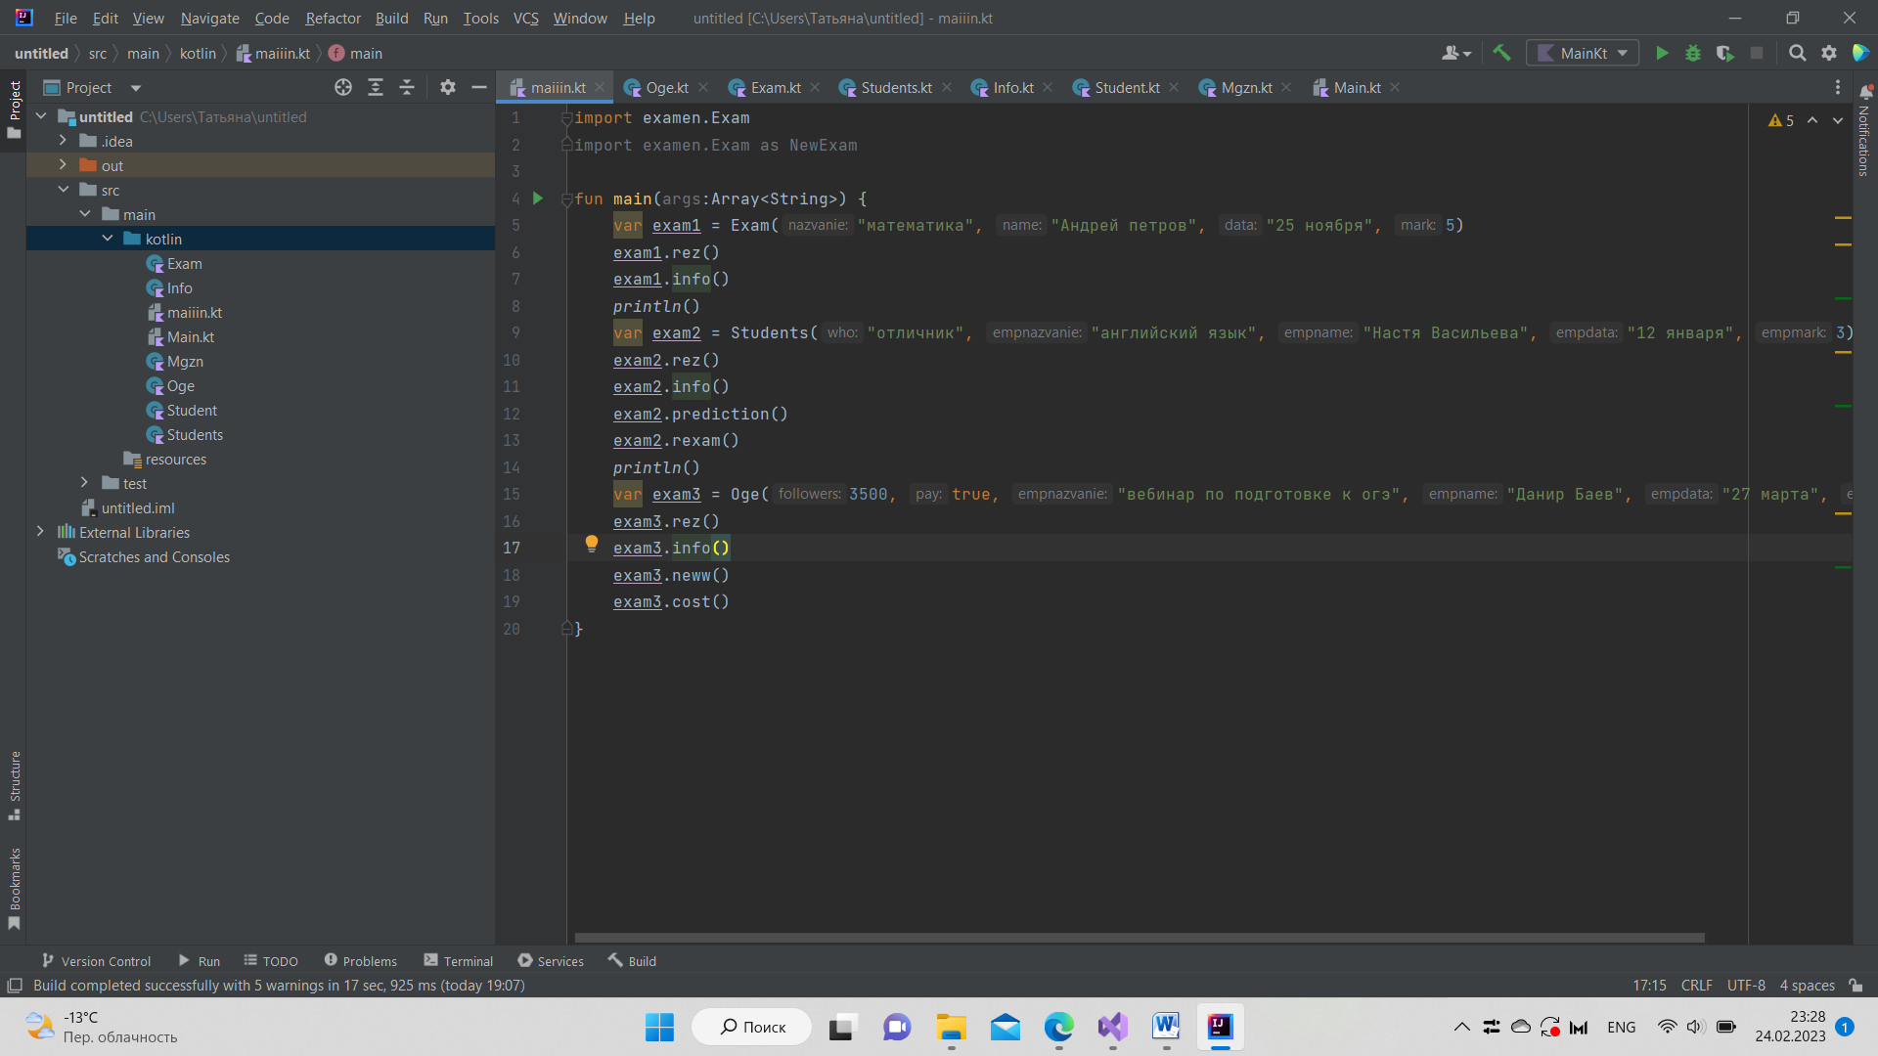

Тестовая ситуация

